鼎阳（天津）再生资源有限公司“4·2”机械伤害事故调查报告
来源：天津市宝坻区应急管理局 天津市宝坻区应急管理局·事故调查报告
原文链接：https://www.tjbd.gov.cn/zwgk/zfxxgkqjjg/yjglj/fdzdgknr22/zdmsxx22/aqsc22/202406/t20240613_6651552.html
发布时间：2024-06-12 抓取时间：2026-10-14 正文含图，已嵌入原图

2024年4月2日16时17分许，位于宝坻区朝霞街道艾杨各庄村鼎阳（天津）再生资源有限公司生产作业过程中发生一起机械伤害事故，致一人死亡，直接经济损失55万元（不含事故罚款）。
按照《中华人民共和国安全生产法》《生产安全事故报告和调查处理条例》（国务院令第493号）和《天津市安全生产条例》的规定，宝坻区人民政府批准成立了由区应急局、公安宝坻分局、区人社局、区总工会、区商务局和朝霞街道办事处组成的鼎阳（天津）再生资源有限公司“4·2”机械伤害事故调查组(以下简称“事故调查组”)，区应急管理局任组长单位，邀请区纪委监委、区检察院列席事故调查组相关会议，依法依规开展事故调查。
事故调查组按照“四不放过”和“科学严谨、依法依规、实事求是、注重实效”的原则，经过现场勘查、调查取证、综合分析，查明了事故发生的经过和原因，认定了事故性质和责任，提出了对事故单位和责任人的处理建议，并针对事故原因及暴露出的突出问题，提出了事故防范措施建议。
一、事故基本情况
（一）事故相关单位基本情况
1.鼎阳（天津）再生资源有限公司（以下简称：鼎阳公司）
该企业2022年6月20日注册成立，法定代表人王有生，企业性质为有限责任公司(自然人独资)，系私营企业，统一社会信用代码：91120224MABPCHPA23，注册地址：天津市宝坻区朝霞街道通唐公路南侧150米北艾各庄村2排9号，经营范围：再生资源回收（除生产性废旧金属）；再生资源销售；总质量4.5吨及以下普通货运车辆道路货物运输（除网络货运和危险货物）。
2.李增芹，女，67岁，汉族，天津蓟州人，家庭住址：天津市蓟州区，鼎阳公司雇佣工人。
3.王有生，男，68岁，汉族，天津蓟州人，家庭住址：天津市蓟州区，鼎阳公司法定代表人、经理。
（一）涉事设备基本情况
1.设备型号：奇达800S铜米机（见图1）
2.设备主要组成：两部物料输送带，撕碎机，磁选装置，粉碎机，两台塑料端振动分选机，两台铜端振动分选机，三台开关控制柜（含急停按钮）。
3.磁选装置电机型号：YXJ80M2-4 ，三相异步电动机，出厂编号：GB7383 ，50HZ，功率0.75kw ，接法：Y ，380V ，2.03A ，1390r/min ，效率78%，功率因数0.76，2021年5月生产。

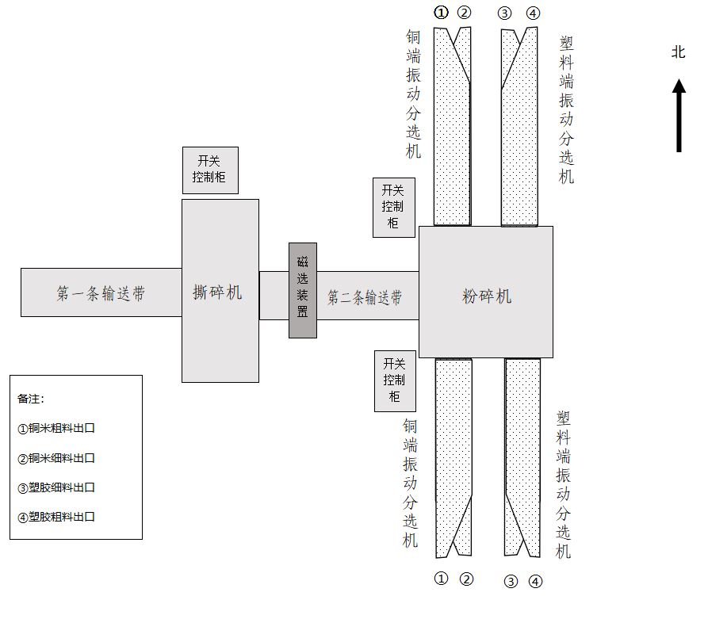

图1铜米机平面图
（二）磁选装置情况
磁选装置距离撕碎机60厘米，横截面长40厘米，顶部距地面140厘米，底部距地面109厘米，外露凸出的转动轴为圆柱形，外露长度3.5厘米，直径3厘米，距地面112厘米，轴顶端有不规则破损。（见图2、图3、图4）

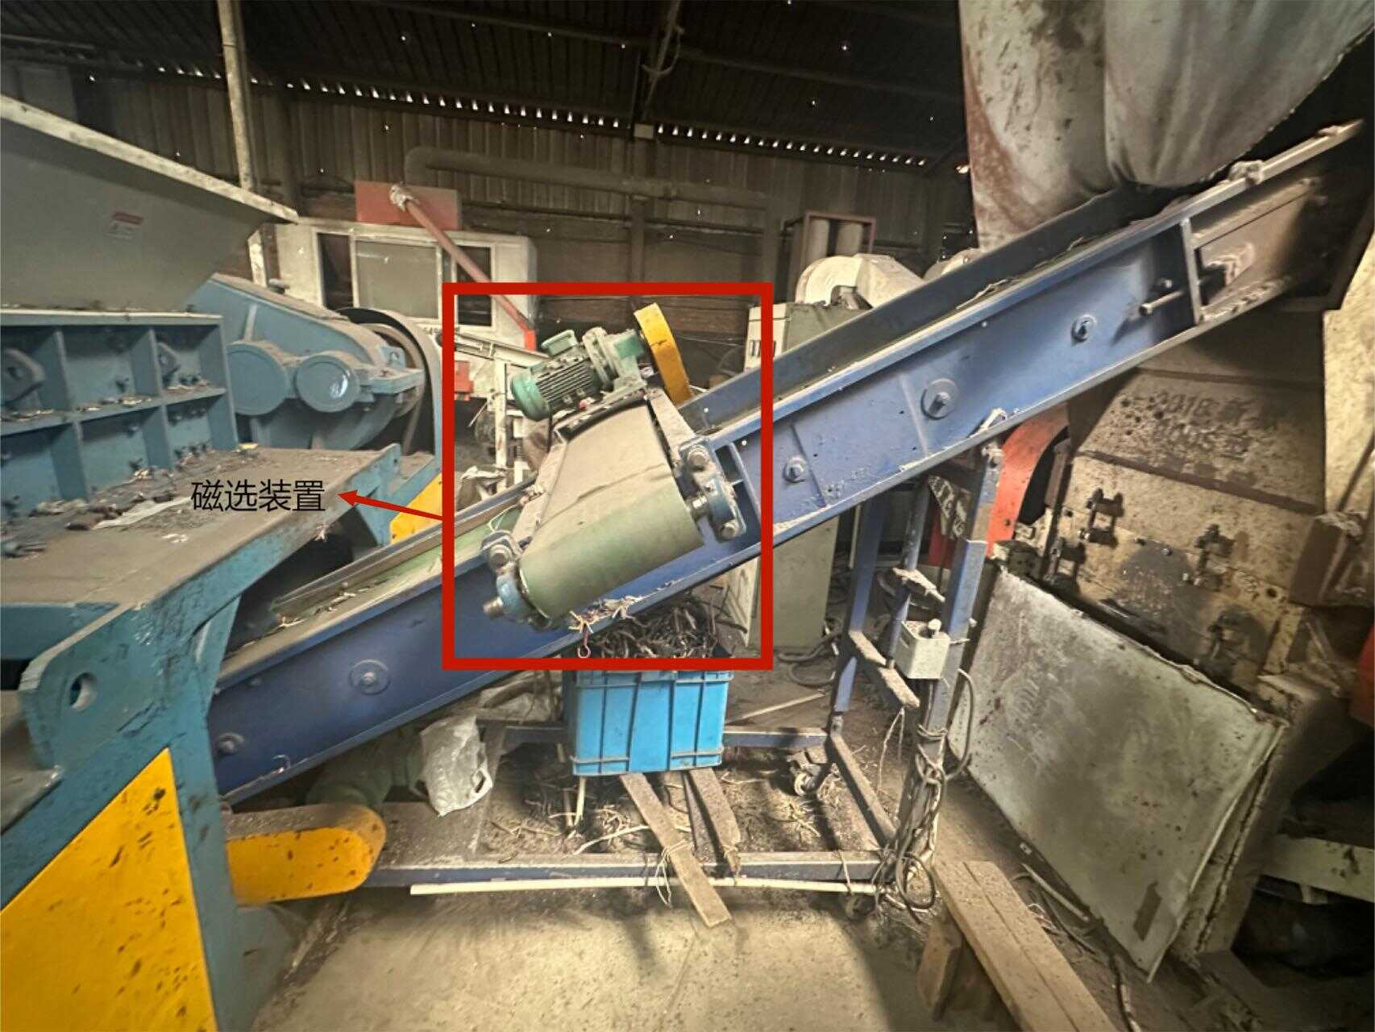
图2磁选装置

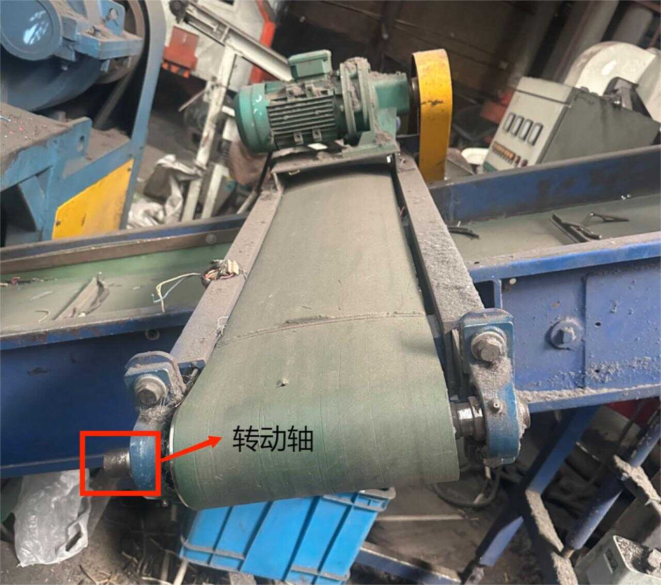
图3磁选装置转动轴

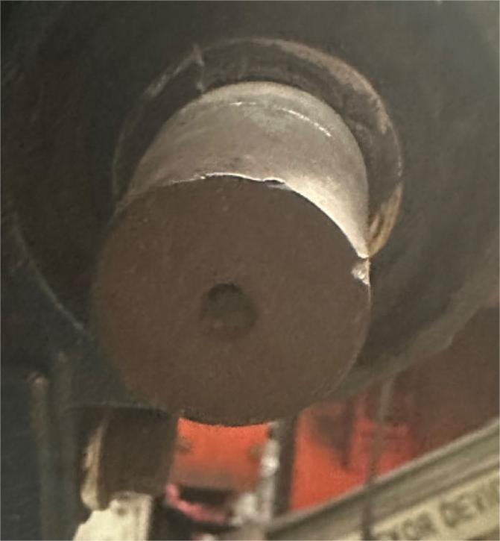
图4 转动轴顶端放大图
（三）设备作业流程
废旧线缆经第一条输送带进入撕碎机，撕碎后的物料进入第二条输送带，第二条输送带上方设置有磁选装置，物料中夹杂的铁杂质被磁选装置分选出来，剩下的物料进入粉碎机，粉碎后的物料通过铜端和塑料端的振动分选机进行分选。
粉碎机南北两侧均设置有铜端和塑料端的振动分选机，对称分布，每台分选机由中间的振动筛网分为上下两层，上层出粗料，下层出细料，每层各有一个排料口，排料口下方放有收集桶。
塑料端振动分选机分选出的塑胶细料放入静电分离机进行分离；铜端振动分选机分选出的细料为最终产品--铜米；分选机分选出的粗料需进行再次粉碎和分选。（见图5）
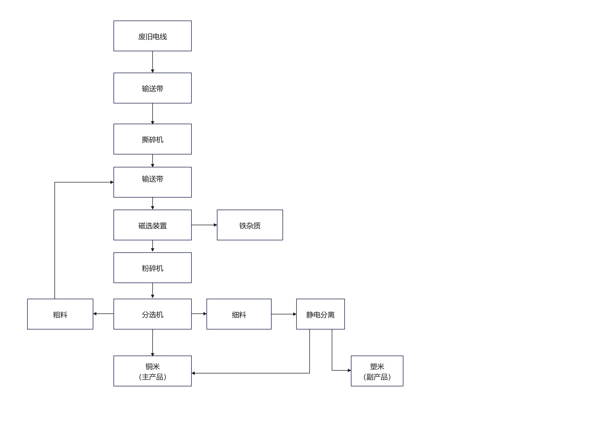
图5 设备作业流程图
二、事故发生经过和救援情况
2024年4月2日白秀林、耿玉玲和李增芹三名工人进行铜米生产作业，白秀林负责将废旧线缆放入到第一条输送带上，李增芹和耿玉玲分别负责将南北两侧的分选出的物料进行回收和二次分选。
16时17分许，李增芹双手端着物料桶从南侧进入撕碎机和磁选装置中间位置，将桶内的粗料直接倾倒在第二条输送带上。倒完物料后李增芹向左转身准备离开时，她佩戴的头巾被身后的磁选装置下端凸出的转动轴卷住，颈部被头巾勒住，身体挂在转动轴上。
16时18分，王宜杰（王有生之女，负责公司的日常生产工作）过来帮助白秀林一起往第一条输送带上放废旧线缆。
16时27分许，耿玉玲在第二条输送带北侧倾倒物料时发现磁选装置南端好像挂着个人，立即呼喊正在填料的白秀林和王宜杰，三人立即跑到第二条输送带南侧发现李增芹脖子被勒住。王宜杰立即按下设备急停开关并让工人拨打120急救电话，白秀林将李增芹的头巾从转动轴上拽下，将其救出。
16时38分许，120救护车赶到，并将李增芹送至宝坻医院救治。
17时20分，李增芹经宝坻区人民医院医治无效死亡。
事故调查组调查后认定，该起事故的救援过程符合相关规定。
三、事故造成的人员伤亡和直接经济损失
此次事故共造成1人死亡，直接经济损失55万元（不含事故罚款），死者基本情况如下：
李增芹，女，67岁，汉族，天津蓟州人，鼎阳公司雇佣工人。
四、事故原因和性质
（一）直接原因
经现场勘查、调查询问、综合分析，事故调查组认定：作业工人穿戴头巾进入未安装安全防护罩的铜米机磁选装置区域作业，其穿戴的头巾被磁选装置下端凸出的转动轴卷住，勒住颈部死亡是事故的直接原因。
（二）间接原因
鼎阳公司安全管理主体责任不落实，未制定安全生产规章制度和操作规程；安全管理不到位，未给工人提供符合要求的劳动防护用品，未对工人进行安全生产教育和培训；隐患排查不到位，未采取有效安全防护措施消除事故隐患。
（三）事故性质
经事故调查组调查后认定，鼎阳（天津）再生资源有限公司“4·2”机械伤害事故是一起一般生产安全责任事故。
五、事故责任的认定及处理建议
（一）鼎阳公司安全生产主体责任不落实，安全管理不到位，未对从业人员进行专门的安全生产教育和培训，未给工人提供符合国家标准或者行业标准的劳动防护用品，未能及时发现并消除事故隐患，违反了《中华人民共和国安全生产法》第二十八条第一款[1]、第四十五条[2]和第四十一条第二款[3]的规定，对事故的发生负有责任，建议由区应急管理局依据《中华人民共和国安全生产法》第一百一十四条第（一）项[4]的规定，对鼎阳公司处以罚款人民币30万元的行政处罚。
（二）王有生，鼎阳公司法定代表人、经理，作为公司的主要负责人未依法履行《中华人民共和国安全生产法》第二十一条第（二）（三）（五）项[5]的规定的法定职责，导致事故发生，建议由区应急管理局依据《中华人民共和国安全生产法》第九十五条第（一）项[6]的规定，对王有生处以2023年年收入40%的罚款，共计人民币14080元。
六、事故防范和整改措施建议
事故调查组针对该起事故暴露出的问题，对相关部门和单位提出如下整改建议措施：
（一）鼎阳公司要深刻汲取事故教训，全面落实企业主体责任，及时制定安全生产规章制度和安全操作规程；加强对从业人员的安全培训教育，保证从业人员具备必要的安全生产知识，掌握安全操作技能，切实提升从业人员的安全意识和自我保护能力；按规定为工人配发符合相关标准的劳动防护用品，工人工作时必须穿工作服，衣服和袖口必须扣好，禁止戴围巾；深入开展事故隐患排查，对发现的隐患进行彻底整改，从根本上杜绝各类生产安全事故发生。
（二）朝霞街道办事处要以此次事故教训为着力点，进一步加强对辖区企业的监督和管理，督促企业严格落实各项安全管理制度，认真开展隐患排查，加强违规作业行为的查处力度，坚决杜绝同类事故再次发生。
（三）区商务局要以此次事故为警示，举一反三，全面落实行业管理主体责任，持续加强对我区再生资源回收经营企业的安全指导，深刻分析事故原因，提出切实可行的整改措施，并以此次事故为案例，在全区开展警示宣传教育。

1[?]《中华人民共和国安全生产法》第二十八条第一款：生产经营单位应当对从业人员进行安全生产教育和培训，保证从业人员具备必要的安全生产知识，熟悉有关的安全生产规章制度和安全操作规程， 掌握本岗位的安全操作技能，了解事故应急处理措施，知悉自身在安全生产方面的权利和义务。未经安全生产教育和培训合格的从业人员，不得上岗作业。
2[?]《中华人民共和国安全生产法》第四十五条：生产经营单位必须为从业人员提供符合国家标准或者行业标准的劳动防护用品，并监督、教育从业人员按照使用规则佩戴、使用。
3[?]《中华人民共和国安全生产法》第四十一条第二款：生产经营单位应当建立健全并落实生产安全事故隐患排查治理制度，采取技术、管理措施，及时发现并消除事故隐患。事故隐患排查治理情况应当如实记录，并通过职工大会或者职工代表大会、信息公示栏等方式向从业人员通报。其中，重大事故隐患排查治理情况应当及时向负有安全生产监督管理职责的部门和职工大会或者职工代表大会报告。
4[?]《中华人民共和国安全生产法》第一百一十四条第一款第（一）项：发生生产安全事故，对负有责任的生产经营单位除要求其依法承担相应的赔偿等责任外，由应急管理部门依照下列规定处以罚款：（一）发生一般事故的，处三十万元以上一百万元以下的罚款。
5[?]《中华人民共和国安全生产法》第二十一条第（二）（三）（五）项：生产经营单位的主要负责人对本单位安全生产工作负有下列职责：……（二）组织制定并实施本单位安全生产规章制度和操作规程；（三）组织制定并实施本单位安全生产教育和培训计划；……（五）组织建立并落实安全风险分级管控和隐患排查治理双重预防工作机制，督促、检查本单位的安全生产工作，及时消除生产安全事故隐患。
6[?]《中华人民共和国安全生产法》第九十五条第（一）项 ： 生产经营单位的主要负责人未履行本法规定的安全生产管理职责， 导致发生生产安全事故的，由应急管理部门依照下列规定处以罚款：（一）发生一般事故的，处上一年年收入百分之四十的罚款。

